厚真町散策マップinクイズ
マップの現地に行ったり、周りの人に聞いて調べてみよう。

- 桜丘のカキ貝のがけ面のカキ貝が積もっている厚さはどのくらい？
①30cm ②50cm ③170cm ④500cm
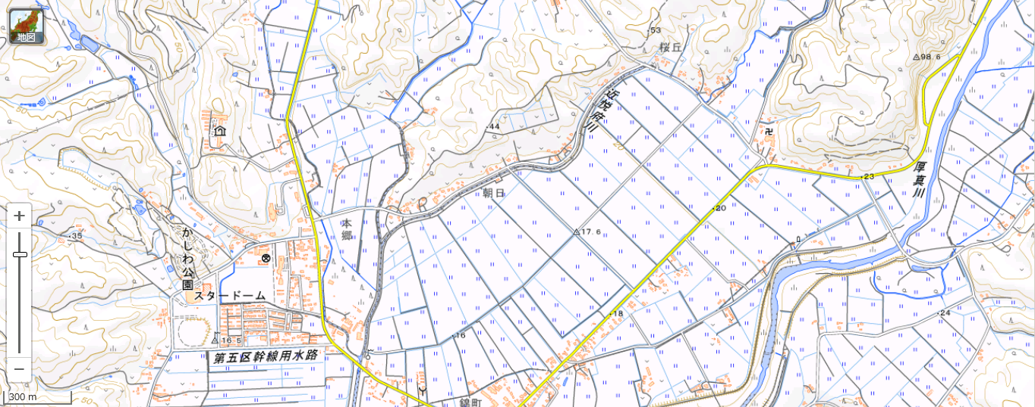
桜丘のカキ貝のがけ面の場所
場所：町からダム方面へ専厚寺前を左折して、約680m先の登り坂下を左折します。
さらに約350ｍ先の右手に見える白っぽいがけ面です。細い道が進入路です。
地割れ等の段差がありますのでご確認ご注意ください。
- 本郷いこいの森パークゴルフ場
北海道健康づくり財団が認定している「いこいの森の散策路」の名前は○○
ロード？
①いきいき ②わくわく ③さわやか ④すこやか
- 京町公園
噴水の回りにある丸イスの数は何個かな？
①３個 ②９個 ③18個 ④24個
- つたえり公園
入り口から最初にある石碑の人物の名前
①青木与八さん ②岡田狐鹿さん ③亀井喜久太郎さん ④あつまるくん
- 新町公園
池の中島へかかる橋の色は何色かな？
①赤色 ②青色 ③黄色 ④緑色
- 道路元票
石柱（石碑）の高さはどのくらいかな？
①30cm ②70cm ③150cm ④200m
- 環境保全林
保全林の中にある広場の名前は○○広場？
①石釜 ②森の恵み ③丸太 ④炭焼き釜
- 厚真の水田発祥の地（石碑）
石碑の周りにたくさん落ちている木の実は何？
①クリ ②クルミ ③ドングリ ④ハスカップ
- 大沼野営場
水面に見える丸い葉っぱの植物の名前は何？
①ハス ②スイレン ③ジュンサイ ④コンブ
- 浜厚真野原公園
世界一長いサーフボードの長さは？
①3.5ｍ ②9.2ｍ ③15.1ｍ ④33.3ｍ
- ＪＲ北海道 浜厚真駅
駅舎に描かれている「あつまるくん」はどの面にいる？
①苫小牧側 ②むかわ側 ③海側 ④山側
- 浜厚真神社と青木与八記念碑
小さな石碑「紀念碑」はいつに建てられたものでしょう？
①明治13年 ②大正13年 ③昭和13年 ④平成13年
- 浜厚真サーフィン会場
海岸でたくさん拾える貝がらは何ガイかな？
①アサリ ②アワビ ③ツブ ④ホッキ
- 新日本海フェリーターミナル
ターミナル正面の右手前にあるフェリー用の燃料タンクは何個あるかな？
①１個 ②２個 ③３個 ④40個

